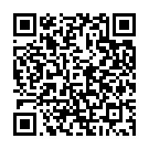
泉源實小校園繳費系統與親子帳號綁定宣導
親子帳號
綁定
經由親子帳號綁定後才能使用
校園繳費系統進行學雜費多元支付
多元支付
方式
掃描左邊QR CODE之親子綁定過程教學影片，影片中實際操作底下綁定作業。https://drive.google.com/file/d/1jlBHoBcw7xTWD3yBU1PochznUMt5G6IC/view

一、親子帳號綁定-1
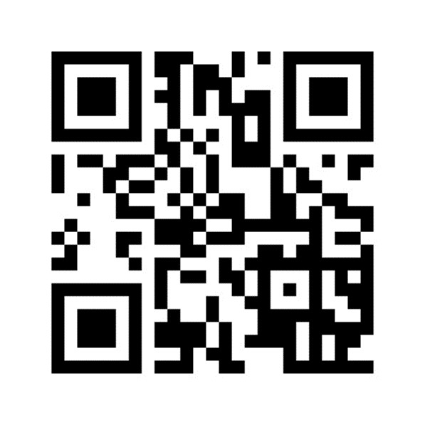
- 選擇學生就讀學校所在的行政區域，點選就讀學校。網址：https://esch ool.tp.edu.tw/

一、親子帳號綁定-2
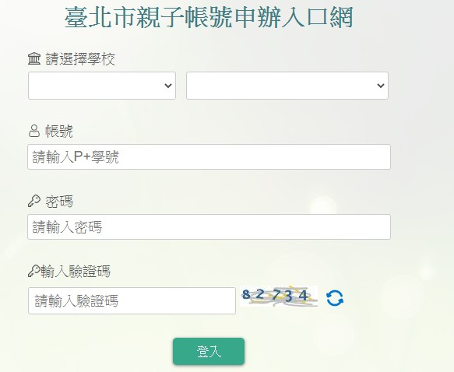
- 點選北投區泉源國小輸入帳號密碼
- 帳號：為大寫P+學生學號
- 密碼：為學生完整身分證統一編號，
並於第一次登入強迫修改密碼。
- ※若本身已有家長帳號
請登入原本已有帳號密碼即可


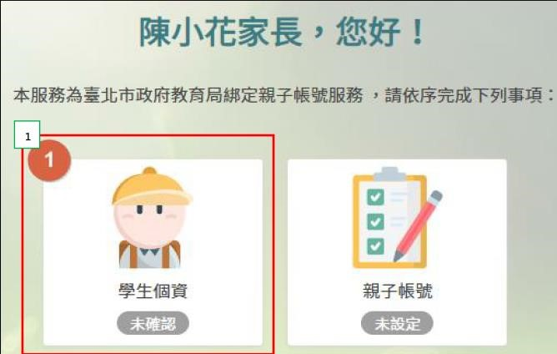

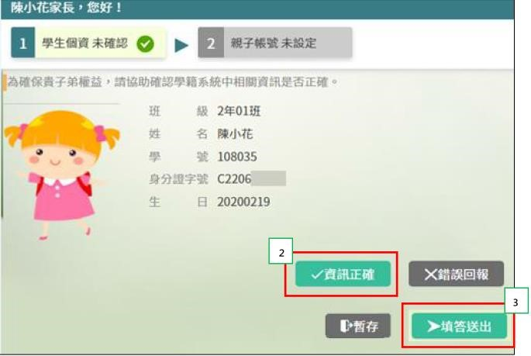
一、親子帳號綁定-3
•
一定要點選資訊正確，才可填答送出。
- 點選確認學生相關資訊。
- 確認資料皆正確後點選「資訊正確」按鈕，再點選【填答送出】。

一、親子帳號綁定-4

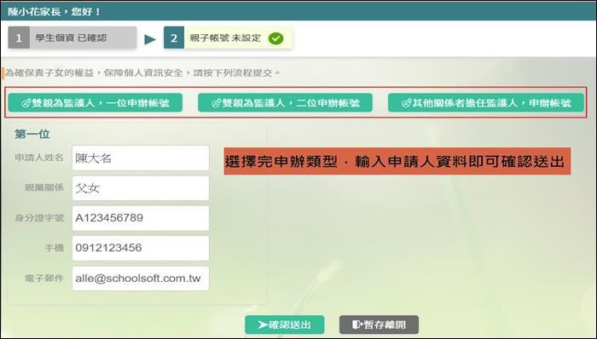

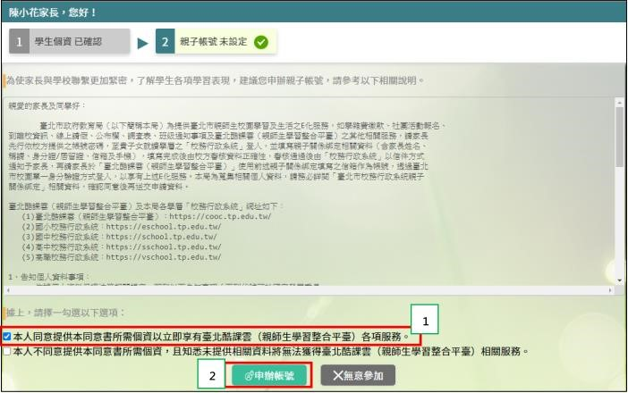
- 勾選「本人同意」，並點選【申辦帳號】。
- 選擇申辦方式（一位、兩位或監護人），並填寫綁定資料（姓名、關係、身分證統一編號、手機及電子郵件），確定申請資料無誤後點選【確認送出】

